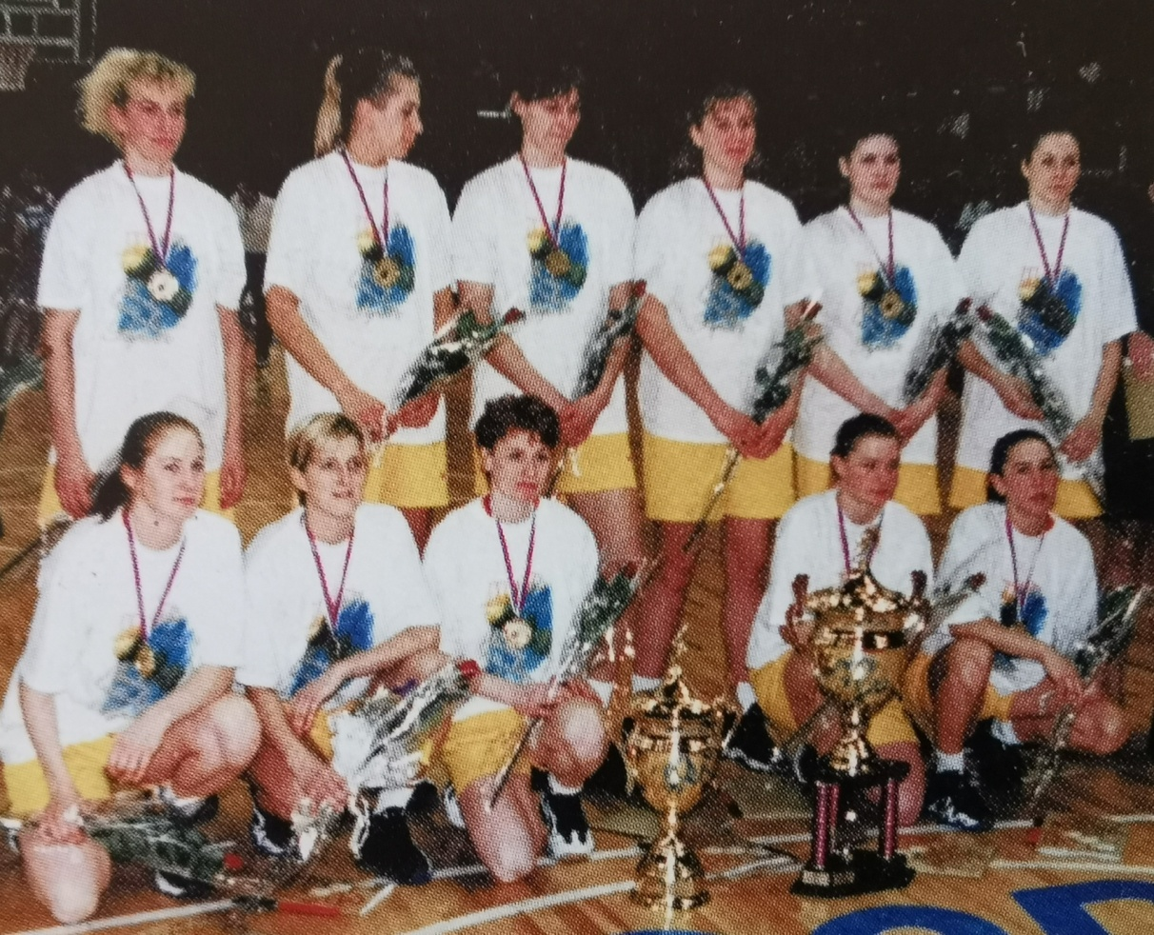

SCP Ružomberok – Majster 1997/98

Dolný rad: Polónyiová, Huťková, Bieliková, Frniaková, Hazuchová
Horný rad: Škvareková, Hiráková, Sviščova, Kováčová, Lásková, Godályová

